Emprego de carbonos modelados com zeólitas para estudo da organização intracristalina de zeólitas hierárquicas.

Thibaud Aumond1, Iane M. S. Souza2*, Sibele B. C. Pergher2, Alexander Sachse1*1 IC2MP - UMR 7285, Bât. B27, 4 rue Michel Brunet, TSA 51106, Poitiers 86073 Cedex 9, France*

*2Laboratório de Peneiras Moleculares (LABPEMOL), Universidade Federal do Rio Grande do Norte, Av. Senador Salgado Filho, 3000, CEP, Natal, RN 59078-970, Brasil,*

*souzasiane@gmail.com\**

Resumo/Abstract (Helvética, tam. 12)

RESUMO – Muitos estudos têm como objetivo o desenvolvimento de zeólitas com mesoporos intracristalinos para solucionar as limitações relacionadas à difusão, aumentando assim sua eficiência em aplicações catalíticas. Contudo, a caracterização e comprovação desses mesoporos é difícil de ser realizada com técnicas de caracterização padrão ou avançadas. Uma alternativa é o desenvolvimento de carbonos modelados com zeólita (*zeolite template carbons*-ZTC) em que consistem de uma cópia negativa da estrutura da zeólita por meio do preenchimento dos seus microporos com a fonte de carbono, permitindo uma caracterização direta. Nesse estudo um conjunto de zeólitas USY modificadas via metodologia de surfactantes com diferentes comprimentos de cadeia foram preparadas e seus respectivos ZTCs sintetizados. As propriedades texturais dessas zeólitas foram estudadas para todas as etapas: zeólita de partida, a zeólita modificada com o surfactante, o material hibrido (zeólita/ZTC) e do ZTC. Os resultados obtidos possibilitaram a conclusão de que tais materiais devem ser descritos como materiais compósitos e um novo mecanismo de modelagem de surfactante é proposto.

*Palavras-chave: Mesoporidade intracristalina, carbonos modelados com zeólita, zeólita, modelo de surfactante.*

ABSTRACT - Many studies aim to develop zeolites with intracrystalline mesopores to solve limitations related to diffusion, thus increasing their efficiency in catalytic applications. However, the characterization and proof of these mesopores is difficult to be performed with standard or advanced characterization techniques. An alternative is the development of zeolite template carbons (ZTC) which consist of a negative copy of the zeolite structure by filling its micropores with the carbon source, allowing a direct characterization. In this study, a set of USY zeolites modified via surfactant methodology with different chain lengths were prepared and their respective ZTCs synthesized. The textural properties of these zeolites were studied for all steps: starting zeolite, surfactant-modified zeolite, hybrid material (zeolite/ZTC) and ZTC. The obtained results allowed the conclusion that such materials should be described as composite materials and a new surfactant modeling mechanism is proposed.

*Keywords: Intracrystalline mesoporosity, zeolite template carbons, zeolite, surfactante template.*

## Introdução

O desenvolvimento de novas estratégias de hierarquização de zeólitas é motivado pela possibilidade de alcançar resultados catalíticos superiores graças à uma difusão facilitada. O uso de surfactentes pós síntese como molde para zeólitas foi descrita como uma estratégia versátil que permite a geração de mesoporosidade sob medida para zeólitas. Este processo é descrito principalmente usando a zeólita Y previamente desaluminada e o principal exemplo é o uso de USY com uma relação Si/Al de 15 e depende da exposição da zeólita a uma solução básica de surfactante (1).

Contudo, a caracterização completa das propriedades texturais dessas zeólitas para conseguir distinguir uma zeólita verdadeiramente hierárquica de uma mistura mecânica de zeólita/mesoporos é bastante desafiadora. Algumas alternativas vêm sendo propostas, como por fisissorção gasosa e por microscopia eletrônica, porém ainda existem limitações técnicas para discernir distintamente essa mesoporosidade intracristalina (2-4).

Neste cenário apresentamos uma estratégia que permite contornar os inconvenientes da caracterização direta do presumido zeólito hierárquico. O desenvolvimento de um carbono modelado com zeólita (ZTC) dentro da microporosidade da zeólita e a caracterização das propriedades texturais do híbrido (zeólita/ZTC) e do ZTC resultante (após a dissolução da zeólita) permite identificar claramente se a zeólita apresenta mesoporosidade intracristalina ou uma mistura de fases. Esse estudo foi recentemente publicado em Aumond et al., 2023 (5).

Experimental

Para esse estudo foi utilizado a zeólita comercial USY (CBV720, Si/Al = 15) da *Zeolyst Internacional*, a qual foi calcinada a 550 °C por 6 h antes do uso. Essa zeólita foi modificada seguindo metodologia proposta por García-Martínez et al.,2014 (1), onde os surfactantes brometo de cetiltrimetilamônio (C16, 98%) e brometo de dodeciltrimetilamônio (C12, 98%) foi dissolvido em uma solução de NaOH seguido pela adição da zeólita e posteriormente aquecida a 80 ºC sob pressão autógena por 24h. O sólido obtido foi lavado, seco e calcinado. A zeólita de partida e as zeólitas modificadas foram submetidas a um fluxo controlado de nitrogênio em um forno tubular e posteriormente a um fluxo controlado de uma mistura de etileno em N2 (6,67 vol %) por tempo e temperatura específicos (5). O material hibrido obtido foi submetido a uma solução de HF para remoção da zeólita, obtendo assim o ZTC. Esses materiais foram caracterizados por difração de raios-X, fisissorção de nitrogênio a 77K, por microscopia eletrônica de varredura e por microscopia eletrônica de transmissão.

Resultados e Discussão

A zeólita de partida USY submetida ao tratamento básico na presença dos dois surfactantes (USYC12 e USYC16), mostraram modificações significativas no perfil das isotermas de fisissorção de nitrogênio, indicando a presença de micro e mesoporos assim como descrito na metodologia de referência para esse processo.

Os materiais híbridos (zeólita/ZTC) mostraram um perfil semelhante para todos os casos, em que é observado uma ausência de preenchimento de microporos a baixa pressão como resultado na obstrução completa dos microporos com carbono. Além disso, a adsorção de nitrogênio em alta pressão relativa (>0,8) é semelhante à o que foi observado para a zeólita USY, indicando que os mesoporos não são preenchidos com carbono. Os ZTC’s obtidos após a dissolução com HF mostraram um material com elevada ordem estrutural e elevada qualidade para todos os casos. As isotermas para as amostras de ZTC das zeólitas modificadas com os surfactantes (C-USYC12 e C-USYC16) apresentam formatos idênticos aos obtidos para o ZTC formulado a partir da zeólita de partida sem nenhuma modificação (CUSY), destacando a ausência de mesoporosidade nos ZTCs obtidos a partir de surfactante modelado. A partir das imagens SEM e TEM, Figura 1, pode-se observar que o ZTC resultante da zeólita de partida (C USY) apresenta claramente as características texturais típicos da sua mesoporosidade vaporizada, essas mesmas características são observadas para as amostras de C-USYC12 e C-USYC16.

A presença de mesoporosidade vaporizada nas ZTCs resultante de zeólitas modificadas por surfactante, indica que esses mesoporos não foram eliminados, e sim mascarado devido a sua obstrução, isto é, a mesoporosidade vaporizada é preenchida com uma mesofase induzida por micelas amorfas durante a modificação da zeólita com o surfactante.

## Conclusões

A partir dos resultados obtidos nesse estudo é possível concluir que a caracterização de ZTCs resultantes de sistemas de zeólitas hierárquicas permite a avaliação da presença de mesoporosidade intracristalina. Nesse estudo a caracterização textural simples das ZTCs mostrou a natureza composta de uma estrutura complexa de ser comprovada, que é o caso das zeólitas modificadas por surfactante. Portanto, a formação de ZTCs revelou-se como uma ferramenta muito eficiente para contornar a caracterização textural direta de zeólitas com presumida hierarquia. Esse estudo foi publicado recentemente em Thibaud Aumond, Iane M. S. De Souza, Sophie Morisset, Yannick Pouilloux, Sibele B. C. Pergher and Alexander Sachse. Crystal Growth & Design 2023 23 (7), 4946-4952.

## Agradecimentos

Os autores agradecem o apoio financeiro da European Europeia (FEDER) e Région Nouvelle Aquitaine e Programa CAPES-

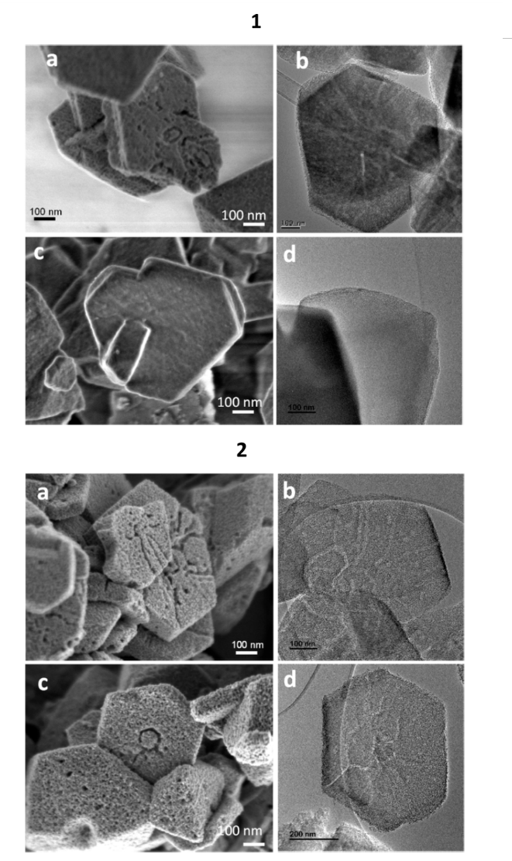

**Figura 1.** Imagens SEM e TEM do zeólita USY (1 a, 1b) e USYC12 (1c, 1d); Imagens SEM e TEM de C-USY (2a, 2b) e C-USYC12 (2c, 2d). Adaptado com permissão de Aumond et al., 2023. Copyright 2023 American Chemical Society.

COFCUB com referência Ph-C 964/20.

## Referências

1. García-Martínez, J.; Xiao, C.; Cychosz, K. A.; Li, K.; Wan, W.; Zou, X.; Thommes, M. Evidence of Intracrystalline Mesostructured Porosity in Zeolites by Advanced Gas Sorption, Electron Tomography and Rotation Electron Diffraction. Chem. Catal. Chem. 2014, 6, 3110−3115.

2. Pérez-Ramírez, J.; Christensen, C. H.; Egeblad, K.; Christensen, C. H.; Groen, J. C. Hierarchical zeolites: enhanced utilisation of microporous crystals in catalysis by advances in materials design. Chem. Soc. Rev. 2008, 37, 2530−2542.

3. Lopez-Orozco, S.; Inayat, A.; Schwab, A.; Selvam, T.; Schwieger, W. Zeolitic Materials with Hierarchical Porous Structures. Adv. Mater. 2011, 23, 2602−2615.

4. Hartmann, M.; Thommes, M.; Schwieger, W. Hierarchically-Ordered Zeolites: A Critical Assessment. Adv. Mater. Interfaces 2021,8, 2001841.

5. Thibaud Aumond, Iane M. S. De Souza, Sophie Morisset, Yannick Pouilloux, Sibele B. C. Pergher, and Alexander Sachse. Crystal Growth & Design 2023 23 (7), 4946-4952.